Задача A1. N-доку
Автор: Павлин Пеев
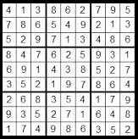
По подобие на известната игра с цифри „судоку“ дефинираме играта N-доку:
- Разглеждаме таблица с N² реда и N² колонки (общо N⁴ на брой клетки);
- Започвайки от горния ляв ъгъл, разделяме таблицата на N² квадрати с по N реда и N колонки;
- Нека имаме зададени N² различни символи. Ще наричаме таблицата N-доку, ако на всеки неин ред, на всяка нейна колонка, както и във всеки от отделените квадрати NxN, всеки от зададените символи се среща точно по веднъж.
Очевидно, известната игра судоку е N-доку при N=3, като за набор от 3²=9 символа се използват цифрите от 1 до 9.
Нека е зададен квадратът NxN от горния ляв ъгъл на една таблица N²xN², запълнен с N² различни символи. Напишете програма ndoku, която допълва таблицата до N-доку.
Вход
Първият ред на стандартния вход съдържа естественото число N.
Следващите N реда съдържат по N символа без разделители. Всички символи са различни помежду си.
Изход
Изведете на стандартния изход N² реда, всеки с по N² символа, които представляват едно N-доку, чийто горен ляв квадрат NxN съвпада със зададения на входа.
Ограничения
2 ≤ N ≤ 6
Всеки от символите, с които се запълва таблицата, е цифра или главна латинска буква.
Пример
Вход
2
Z1
3F
Изход
Z13F
3FZ1
13FZ
FZ13

Задача A2. Сума
Автор: Емил Келеведжиев
Дадена е редица от n цели положителни числа: a₁, a₂, …, a_{n} и цялото число s. Напишете програма sum, която намира два индекса i и j на числа от редицата такива, че a_{i} + a_{j} = s и 1 ≤ i ≤ j ≤ n. Ако има повече от една двойка индекси с това свойство, програмата трябва да намери двойката, която е най-малка по лексикографска подредба.
Вход
Стойността на n, следвана от елементите на дадената редица и стойността на s.
Изход
Търсената двойка индекси във вид на две цели числа, разделени с точно един интервал. Ако не съществува такава двойка индекси, програмата трябва да изведе двойката 0 0.
Ограничения
0 < n < 1 000 000;
Числата от дадената редица са по-малки от 1 000;
0 < s < 2 000.
Пример 1.
Вход:
10
3 2 2 3 3 1 5 3 1 1
6
Изход:
1 1
Пример 2.
Вход:
10
7 2 2 3 3 1 5 3 5 1
7
Изход:
2 7
Забележка: За да бъде успешен всеки тест, времето за работа на програмата на състезателя не трябва да надминава с 50% времето за работа на програмата на автора.

Задача A3. Рисуване

Автор: Павлин Пеев
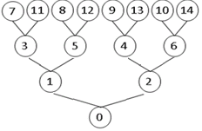
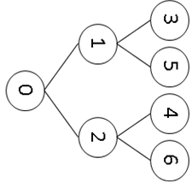
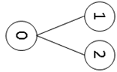
Дида започнала да рисува дърво. Означила стъблото му с числото 0. От стъблото излизали два клона, които тя означила с естествените числа 1 и 2: най-напред този, който отива наляво, а след това този, който отива надясно. От всеки от новонарисуваните клони отново излизали по два клона. Тя продължила да ги означава със следващите естествени числа, като от ляво надясно най-напред надписвала клоните, които отиват наляво, а след това (пак от ляво надясно) – клоните, които отиват надясно. „Интересно – помислила си тя, – ако нарисувам мно-о-о-о-го високо дърво и си измисля едно естествено число N, с кой номер клон от по-долните би бил свързан клон номер N? А кои ли номера клони биха излизали от него?“
Задоволете любопитството на Дида, като напишете програма paint, която отговаря на нейните въпроси.
Вход
От стандартния вход се въвежда един ред, който съдържа само естественото число N.
Изход
Програмата трябва да изведе на стандартния изход два реда. На първия от тях запишете едно цяло число, което е номерът на по-долния клон, свързан с клон номер N. На втория запишете две естествени числа, разделени с интервал: номерата на клоните, които излизат от клон номер N; първо този, който отива наляво, а след това този, който отива надясно.

Ограничения
В 25% от тестовите примери N≤100 000.
В 50% от тестовите примери N≤10 000 000.
N се записва с не повече от 16 десетични цифри.

Пример

Вход
4

Изход
2
9 13

